Муниципальное бюджетное общеобразовательное учреждение

«Школа № 12 г. Феодосии Республики Крым»

**ОТЧЕТ**

о неделе

английского языка

Феодосия, 2024

С 04 по 07 марта 2024 года в школе проходила неделя иностранного языка. Предметная неделя даёт обучающимся возможность на практике применить свои знания, независимо от их уровня подготовки. Предметная неделя по иностранному языку имеет большое общеобразовательное, воспитательное и развивающее значение. Она не только углубляет и расширяет знания иностранного языка, но и способствует расширению культурологического кругозора школьников, развитию их творческой активности, эстетического вкуса и, как следствие, повышает мотивацию к изучению языка и культуры другой страны. Эта форма по своему характеру является массовой, так как предусматривает участие в ней широкого контингента учеников, а по своей структуре является комплексной, так как включает комплекс разных по смыслу и форме мероприятий, которые направлены на реализацию задач комплексного подхода к воспитанию учеников. При организации и проведении предметной декады учителя иностранного языка руководствуются интересами учащихся, учитывают их возрастные, индивидуальные и психологические особенности.

**Мероприятия по иностранному языку прошли под названием «We learn English».**

**Предметная неделя по иностранному языку  была призвана решить следующие задачи:**

1.     Усовершенствование знаний и  умений, приобретенных на уроках ИЯ;

2.     Расширение кругозора учащихся;

3.     Развитие их творческих способностей, самостоятельности, эстетичных вкусов;

4.     Воспитание любви и уважения к людям своего родного края и страны, язык которой изучается;

5.     Формирование коллективной деятельности;

6.     Формирование положительную мотивации и поддержка интереса к изучению английского языка

**План недели английского языка**

(04 марта – 07 марта 2024 года).

|  |  |  |  |  |
| --- | --- | --- | --- | --- |
| **№** | **Мероприятие** | **Класс** | **Ответственный** | **Дата** |
| 1 | Урок-презентация «Экология Великобритании и России» | 7 | Щербина Н. С. | 04.03.2024 |
| 2 | Игра-квест «Do you like English?» | 5 | Хасевич С.С. | 04.03.2024 |
| 3 | Сценка «Я говорю по-английски» | 4 | Степанянс Т. В. | 05.03.2024 |
| 4 | Своя игра «What do you know about Great Britain?» | 9 | Хасевич С. С. | 05.03.2024 |
| 5 | Конкурс открыток на английском языке к 8 марта. | 2 | Хасевич С. С. | 06.03.2024 |
| **6** | Дидактическая игра «Guess what?» | 3 | Щербина Н. С. | 06.03.2024 |
| 7 | Викторина «Страна изучаемого языка» | 8 | Степанянс Т. В. | 07.03.2024 |
| 8 | Конкурс плакатов «Достопримечательности Великобритании» | 9 | Степанянс Н. С. | 07.03.2024 |
| 9 | Конкурс чтецов «Наследники Шекспира» | 5-11 | Хасевич С. С.  Щербина Н. С.  Степанянс Т. В. | 07.03.2024 |

**04.03.2024**

**Урок-презентация «Экология Великобритании и России» в 7 классе**

**Цель мероприятия**: повторить и обобщить изученный материал по теме «Экологические проблемы», развивать коммуникативные компетенции обучающихся.

**Результаты**: сформированы умения работать в команде, осознана необходимость защиты окружающей среды, систематизирована информация об экологической ситуации в своей стране и стране изучаемого языка.

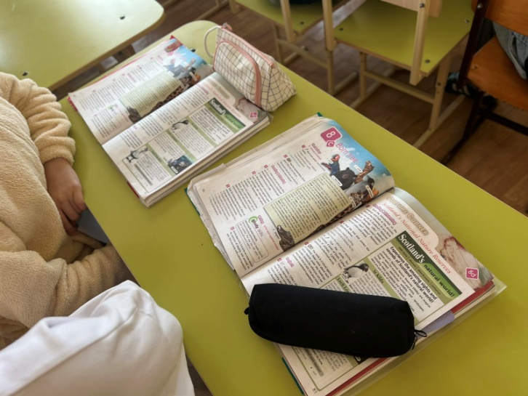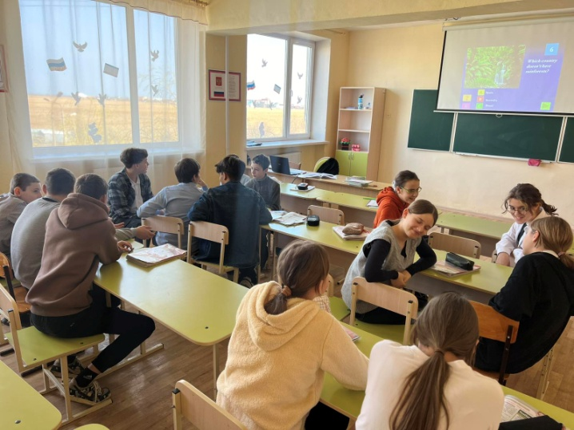

**Игра-квест «Do you like English?» в 5 классе**

**Цель мероприятия**: повысить интерес учащихся к изучению иностранного языка  и  стране изучаемого языка, расширить лексический запас учащихся; лингвистический кругозор и эрудицию учащихся,   
активизировать и закрепить лексику по темам School, Professions.

**Результаты:** игра прошла эмоционально, обучающиеся с удовольствием выполняли задания каждой станции, стараясь сделать это быстро и правильно. В ходе мероприятия формировалось умение работать в команде, создавалась ситуация успеха для каждого обучающегося, а также положительная мотивация к дальнейшему изучению английского языка.

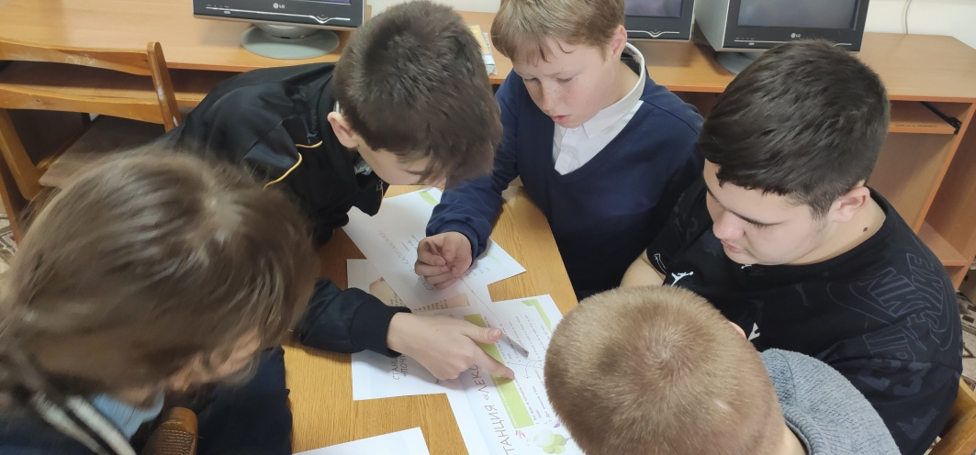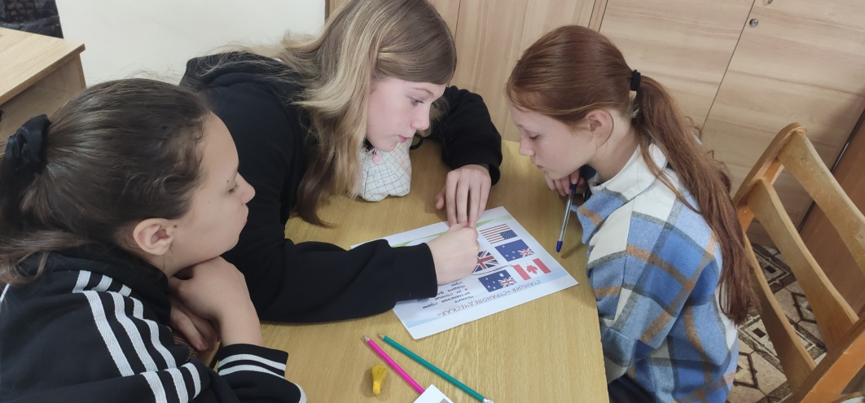

**05.03.2024**

**Сценка «Я говорю по-английски» 4 класс**

**Цель мероприятия:** применение основных норм речевого поведения в процессе диалогического общения; формирование интереса к дальнейшему изучению английского языка и использование его на практике.

**Результаты:** получены социальные знания о ситуации межличностного взаимоотношения, освоены способы поведения в различных ситуациях. Получен опыт переживания и позитивного отношения к базовым ценностям общества , а также опыта самостоятельного общественного действия (умение представить зрителям собственные проекты, спектакли, постановки), в том числе и в открытой общественной среде.

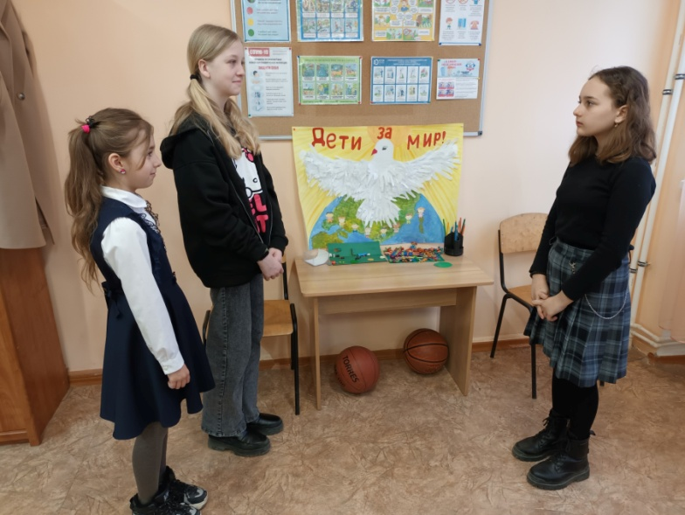

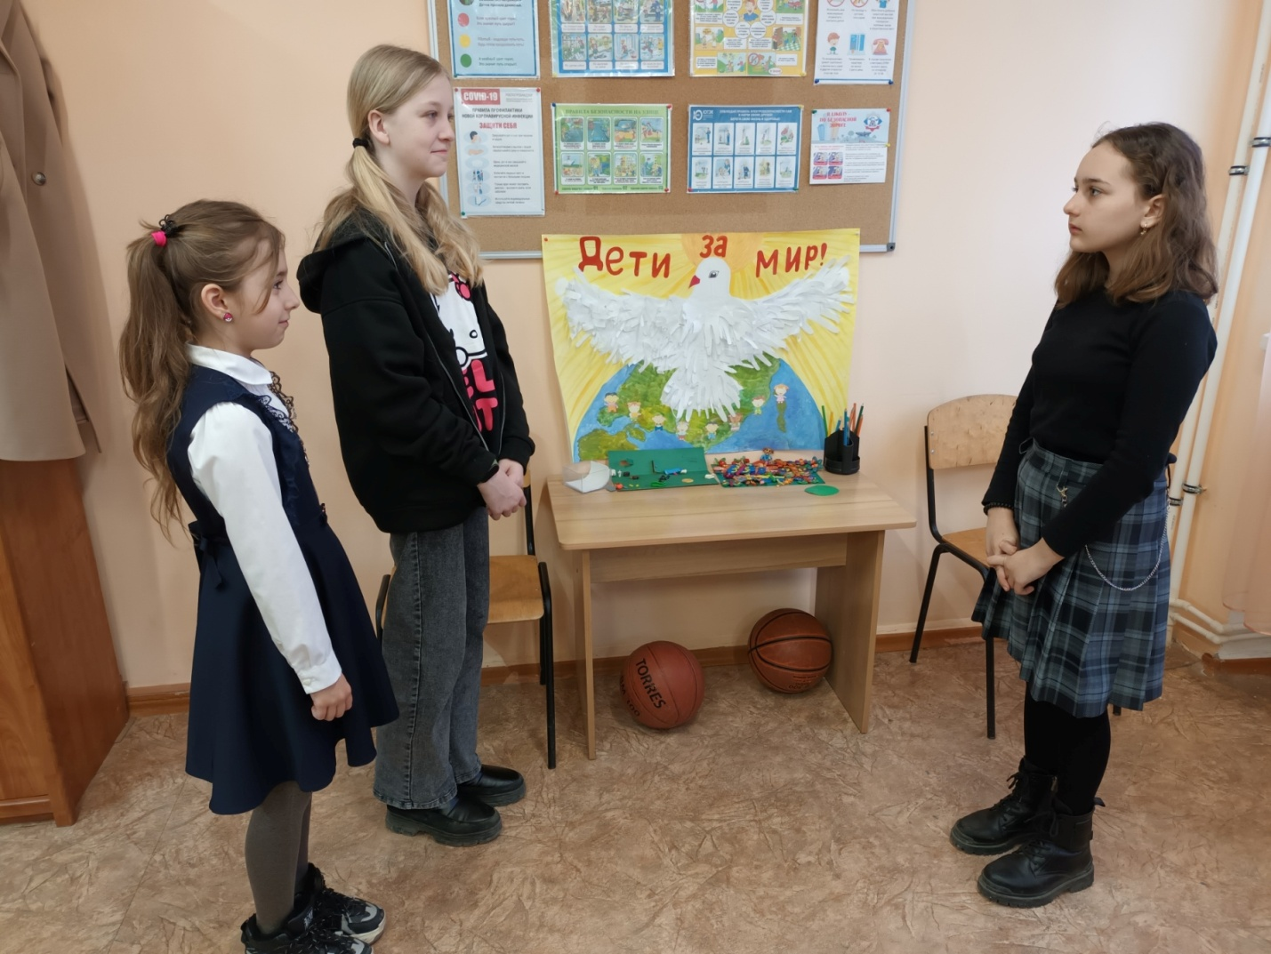

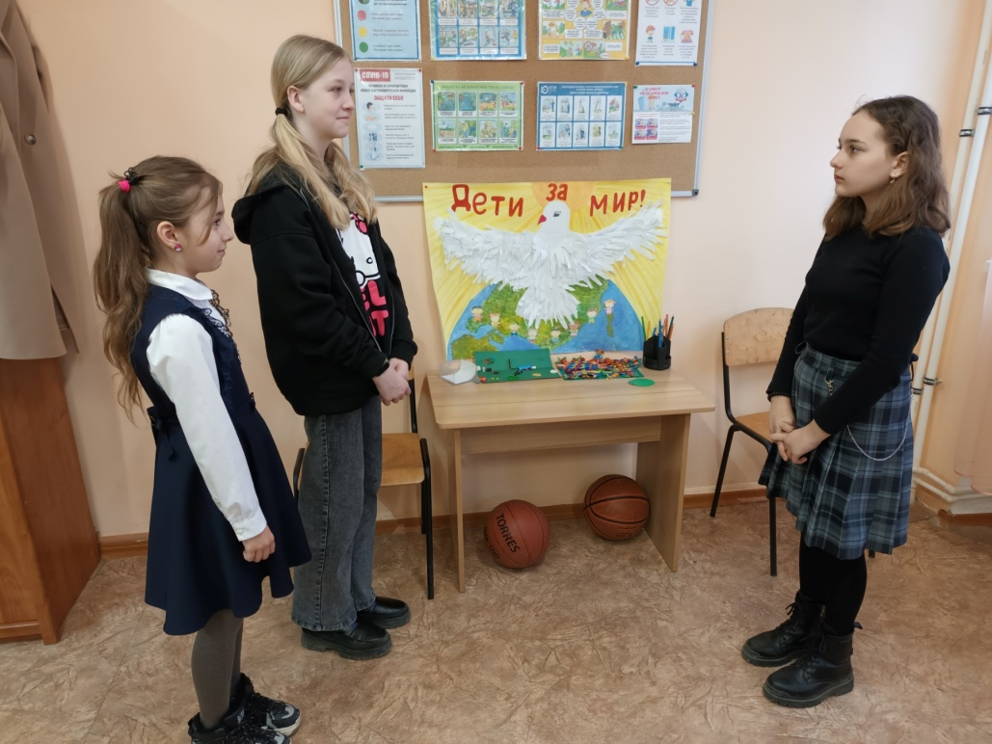

**Своя игра «What do you know about Great Britain?», 9 класс**

**Цель мероприятия**: повышать познавательный интерес учащихся к языку через использование игровых моментов; развивать социокультурные знания, формировать умение работать в сотрудничестве; воспитывать уважительное отношение к другой культуре.

**Результаты:** систематезирован материал по следующим категориям: история, география, традиции, культура, литература и другие аспекты жизни Соединённого Королевства. Проведена работа по формированию социокультурной компетенции.

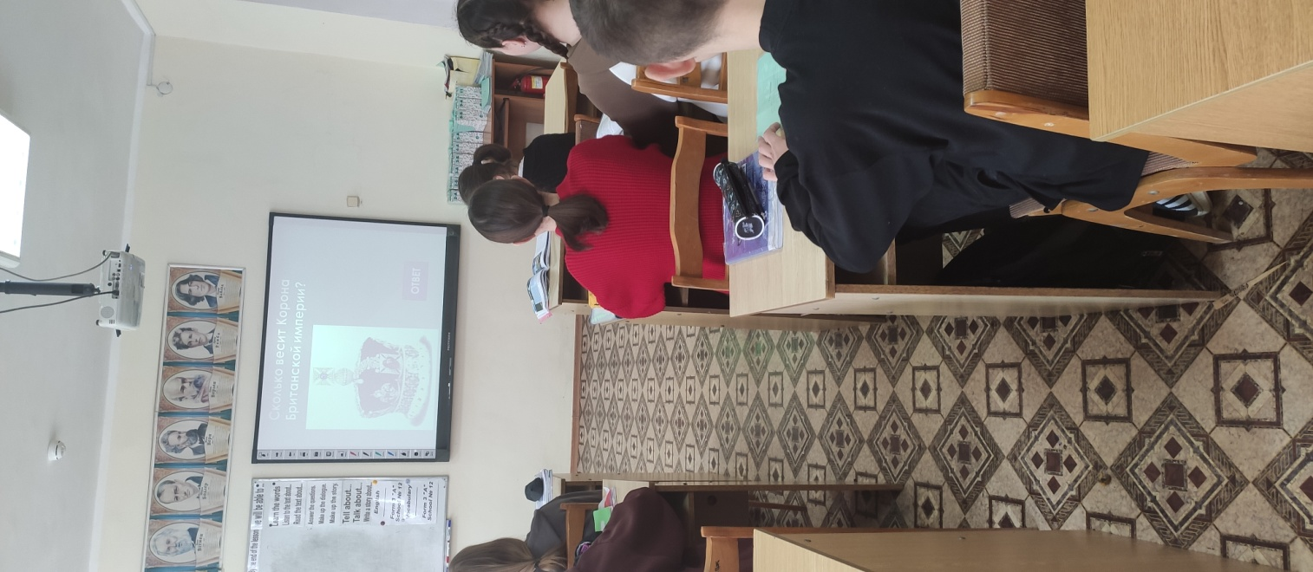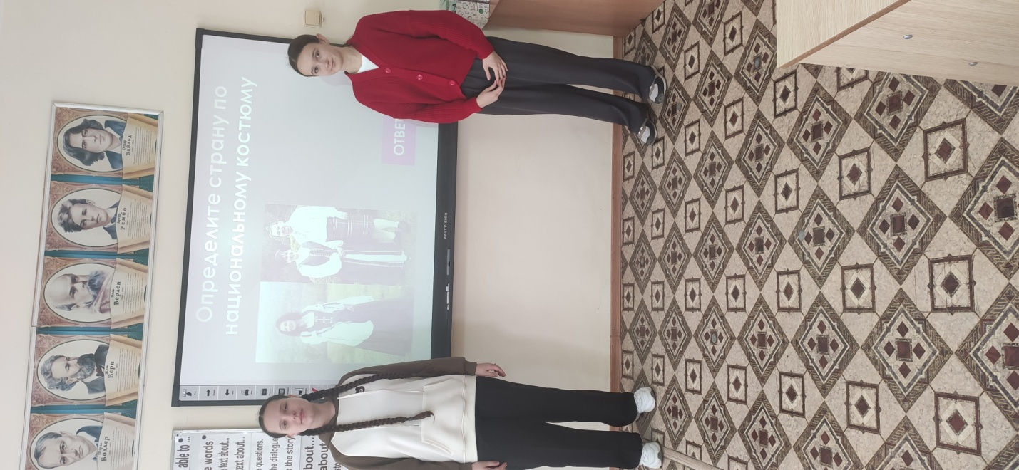

**06.03.2024**

**Конкурс открыток на английском языке к 8 марта, 2 класс**

**Цель мероприятия:** повторение лексического материала, формирование эстетического вкуса, интереса к изучаемому предмету

**Результаты:** в подготовке каждой открытки была заинтересованность учащихся предстоящей работой, возможность проявить выдумку, фантазию и самостоятельность, предсказать возможные варианты оформленных открыток.

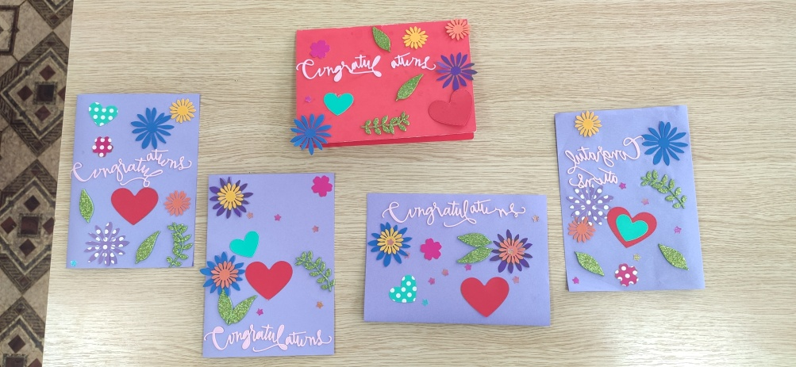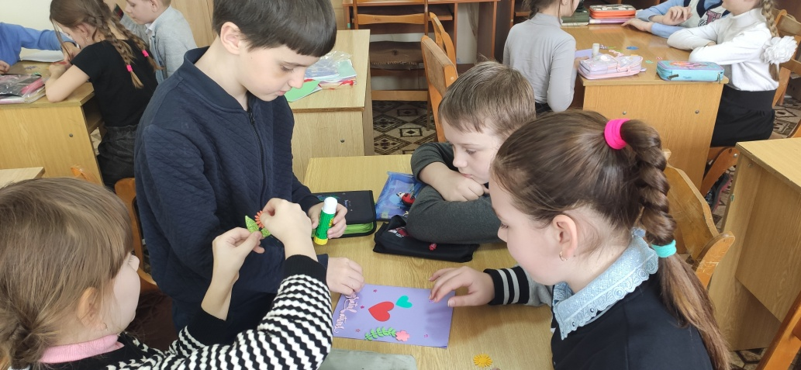

**Дидактическая игра «Guess what?», 3 класс**

**Цель мероприятия**: закрепление грамматического материала, развитие языковой догадки, памяти, речи, внимания.

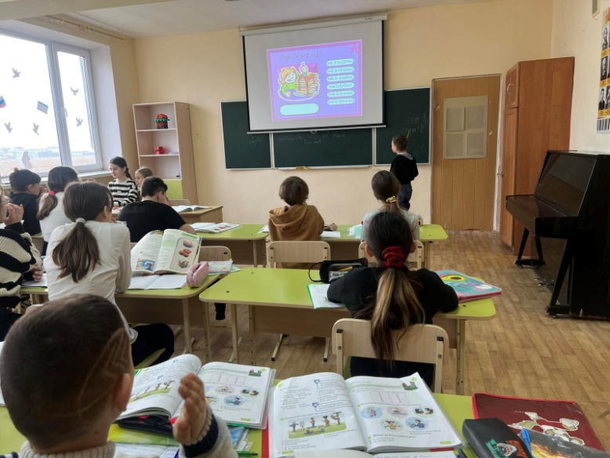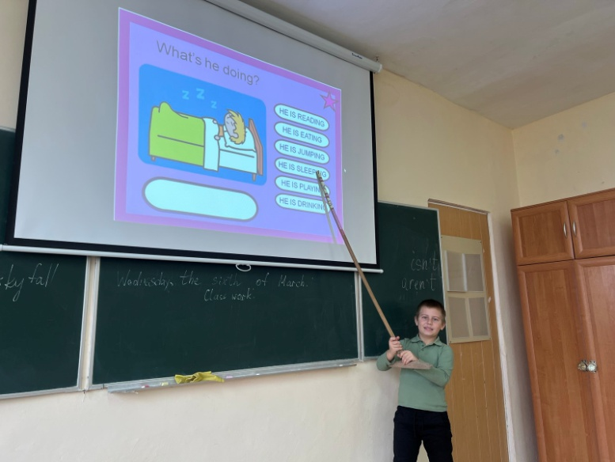**Результаты**: сформирован умения работать в группе, умение делать выводы в результате совместной работы, сформирован интерес к изучению материала.

**07.03.2024**

**Викторина «Страна изучаемого языка», 8 класс**

**Цель мероприятие:** расширение кругозора учащихся, формирование нравственных ценностей у учащихся, развитие эстетического вкуса, развивать интерес к изучаемому языку.

**Результаты:** выявлены познавательной ценности, появление нарастающего интереса и мотивация к английскому языку и стране изучаемого языка.

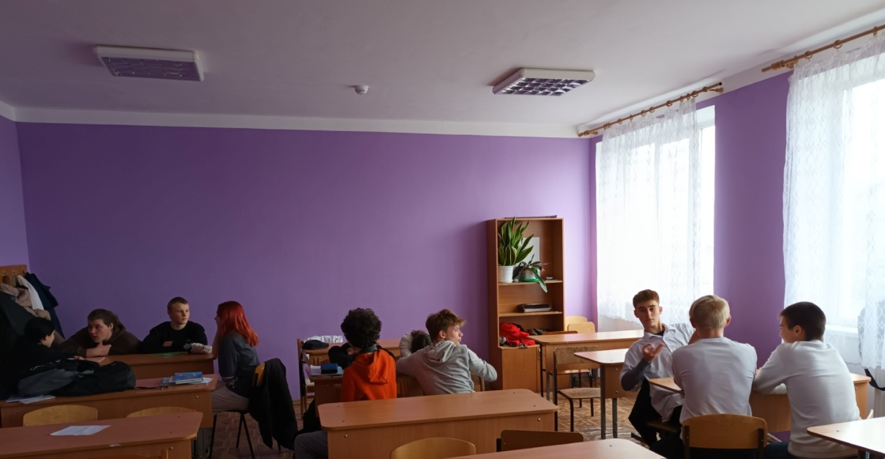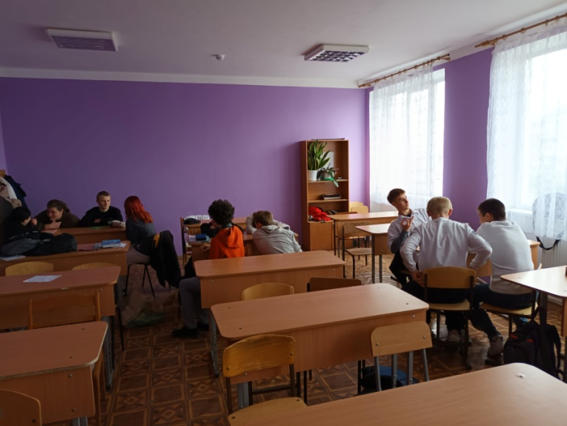

**Конкурс плакатов «Достопримечательности Великобритании», 9 класс**

**Цель мероприятия**: формирование решения задач воспитывающего обучения, повторение лексики, формирование орфографических и грамматических навыков, логики, вариантов художественного оформления .

**Результаты**: выпуски содержали информацию о жизни детей за рубежом, обычаях, традициях и праздниках страны изучаемого языка, что дало возможность повторить лексику и систематизировать материал по данным темам.

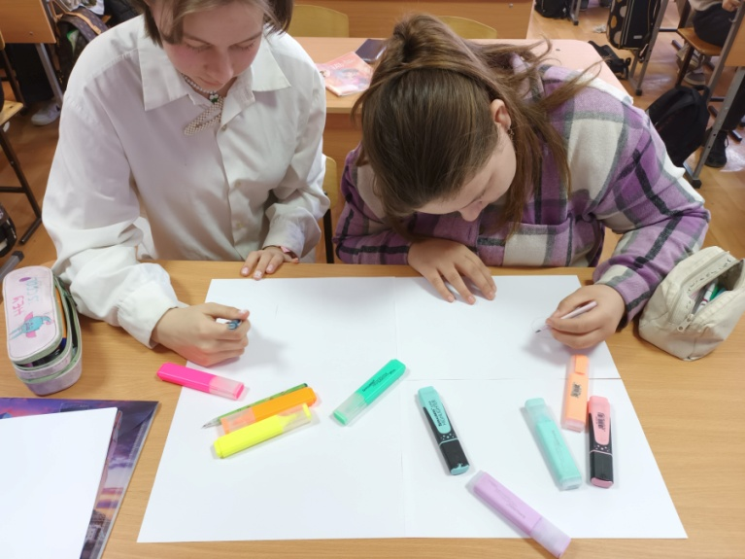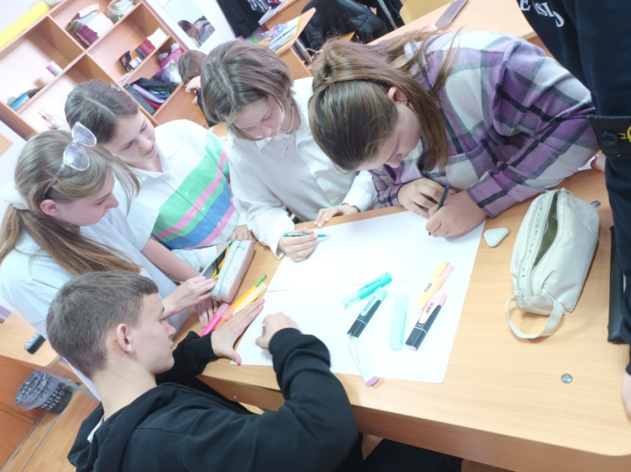

**Конкурс чтецов «Наследники Шекспира», 5-11 класс**

**Цель мероприятия:** развитие интереса к стране изучаемого языка, фонетических навыков, выразительности, художественного вкуса.

**Результаты:** конкурс был эмоциональным, ярким, неформальным, позволил выявить талант, актерское мастерство, художественный вкус обучающихся.

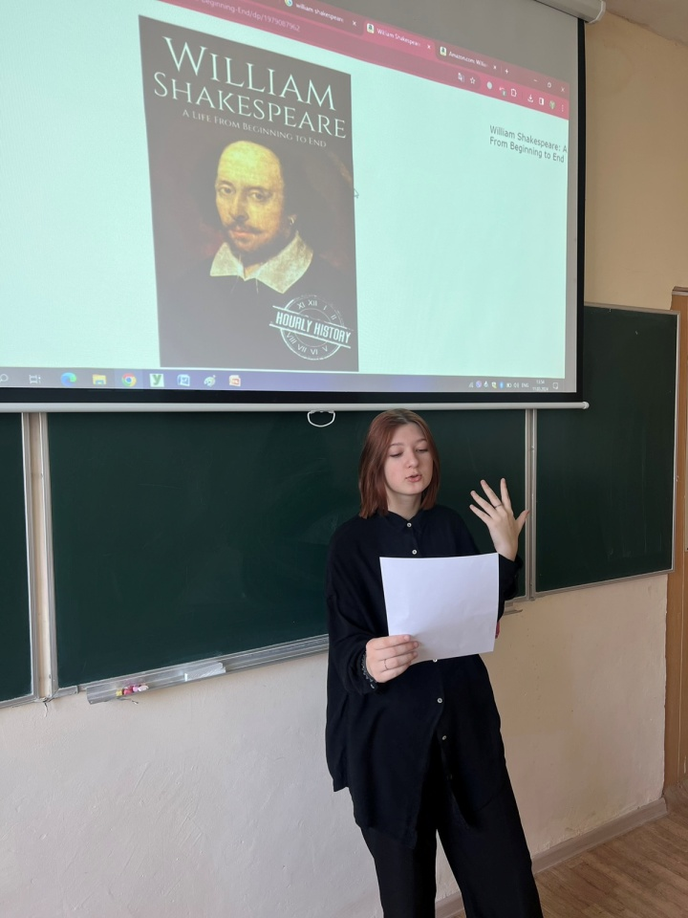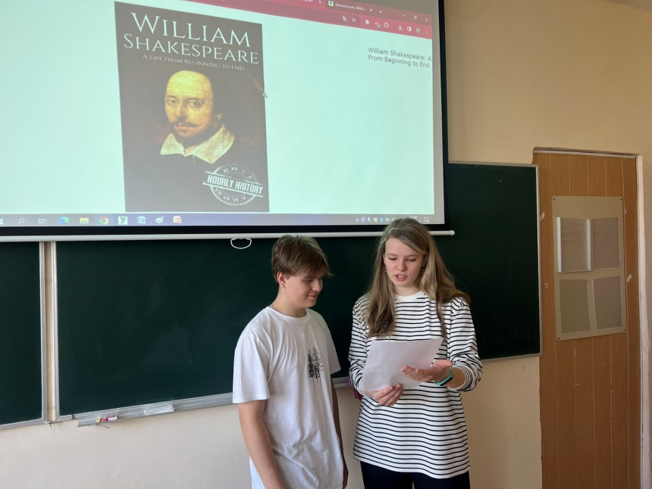

**Итого недели английского языка**

Все мероприятия прошли на достаточно высоком уровне и помогли учащимся проявить и развить свои языковые, интеллектуальные и познавательные способности, расширить эрудицию и общеобразовательный кругозор. Выбор языкового материала для каждого мероприятия определялся возможностями учащихся, задания распределялись по степени трудности. Все мероприятия проводились на иностранном языке.

Предметная неделя иностранного прошла   на должном методическом уровне. В творческую деятельность вовлекались все школьники. Всем детям была предоставлена возможность разделить радость успеха, участвовать самим в мероприятиях или, будучи зрителями, сопереживать своим одноклассникам.

В рамках недели английского языка проводится много разнообразных мероприятий. Актуальность в проведении мероприятия заключается в том, что неделя способствует расширению и обогащению приобретенного учебного, языкового и речевого опыта в курсе овладения английским языком.

Создается положительная мотивация условий и возможности применения знаний, навыков, что обеспечивает стойкое положительное отношение к учению. Вырабатываются такие качества как активность, целеустремленность, коллективизм.

В процессе проведения недели используется познавательный, развивающий материал, разнообразные приемы, формы, методы. Вырабатывается ответственность учащихся за добровольно взятые на себя поручения. Массовый охват учащихся разными мероприятиями повышает интерес к изучению английского языка, появляется мотивация к практическому владению разными видами речевой деятельности, увеличивается активный запас учащихся, совершенствуется произношение, стимулируется интеллектуальная и языковая активность, что приводит к общему повышению культурного уровня учащихся.